

**Об утверждении Правил изготовления, хранения и применения поверительных клейм**

Приказ Заместителя Премьер-Министра Республики Казахстан - Министра индустрии и новых технологий Республики Казахстан от 13 июня 2014 года № 215. Зарегистрирован в Министерстве юстиции Республики Казахстан 14 июля 2014 года № 9582.

      В соответствии с подпунктом 12) статьи 6-2 Закона Республики Казахстан от 7 июня 2000 года "Об обеспечении единства измерений" **ПРИКАЗЫВАЮ**:

      Сноска. Преамбула в редакции приказа Министра по инвестициям и развитию РК от 25.12.2018 № 910 (вводится в действие с 11.04.2019).

      1. Утвердить прилагаемые Правила изготовления, хранения и применения поверительных клейм.

      2. Комитету технического регулирования и метрологии Министерства индустрии и новых технологий Республики Казахстан (Канешев Б.Б.) в установленном законодательством Республики Казахстан порядке обеспечить:

      1) государственную регистрацию настоящего приказа в Министерстве юстиции Республики Казахстан;

      2) в течение десяти календарных дней после государственной регистрации настоящего приказа в Министерстве юстиции Республики Казахстан направление на официальное опубликование в средствах массовой информации и информационно-правовой системе "Әділет";

      3) размещение настоящего приказа на интернет-ресурсе Министерства индустрии и новых технологий Республики Казахстан;

      4) в течение десяти рабочих дней после государственной регистрации настоящего приказа в Министерстве юстиции Республики Казахстан представление в Юридический департамент Министерства индустрии и новых технологий Республики Казахстан сведений об исполнении мероприятий, предусмотренных подпунктами 1), 2) и 3) настоящего пункта.

      3. Признать утратившим силу приказ Председателя Комитета по техническому регулированию и метрологии Министерства индустрии и торговли Республики Казахстан от 13 апреля 2006 года № 141 (зарегистрированный в Реестре государственной регистрации нормативных правовых актов за № 4213, опубликованный в "Юридическая газета" от 16 июня 2006 года № 109-110 (1089-1090).

      4. Контроль за исполнением настоящего приказа возложить на первого вице-министра индустрии и новых технологий Республики Казахстан Рау А.П.

      5. Настоящий приказ вводится в действие по истечении десяти календарных дней после дня его первого официального опубликования.

|  |  |
| --- | --- |
| Заместитель Премьер-Министра |  |
| Республики Казахстан - |  |
| Министр индустрии и новых технологий |  |
| Республики Казахстан | А. Исекешев |

|  |  |
| --- | --- |
|  | Утверждены приказом Заместителя Премьер–Министра Республики Казахстан – Министра индустрии и новых технологий Республики Казахстан от 13 июня 2014 года № 215 |

**Правила изготовления, хранения и применения поверительных клейм**

      Сноска. Правила в редакции приказа Министра по инвестициям и развитию РК от 29.08.2018 № 616 (вводится в действие с 01.01.2019).

**Глава 1. Общие положения**

      1. Настоящие Правила изготовления, хранения и применения поверительных клейм (далее – Правила) разработаны в соответствии с подпунктом 12) статьи 6-2 Закона Республики Казахстан от 7 июня 2000 года "Об обеспечении единства измерений" и устанавливают порядок изготовления, хранения и применения поверительных клейм.

      Сноска. Пункт 1 в редакции приказа Министра по инвестициям и развитию РК от 25.12.2018 № 910 (вводится в действие с 11.04.2019).

**Глава 2. Порядок изготовления поверительных клейм**

      2. Поверительные клейма изготавливаются в виде металлических клейм, латунных клейм, пластиковых пломб и самоклеящихся лейблов.

      3. Поверительные клейма делятся на:

      1) годовые, используемые в случаях, если для средства измерений установлен межповерочный интервал год и более;

      2) квартальные, используемые в случаях, если для средства измерений установлен межповерочный интервал менее одного года.

      4. Металлические и латунные клейма изготавливаются в соответствии с оттисками и габаритными размерами по форме согласно приложению 1 к настоящим Правилам и содержат следующую информацию:

      1) знак утверждения типа средства измерений в соответствии с требованиями национального стандарта СТ РК 2.21-2017 "Государственная система обеспечения единства измерений Республики Казахстан. Порядок проведения испытаний и утверждения типа средств измерений";

      2) шифр поверочной лаборатории, осуществляющей поверку средств измерений;

      3) две последние цифры года применения (при необходимости - квартала);

      4) индивидуальный знак поверителя средств измерений (при необходимости).

      Пластиковые пломбы и самоклеящиеся лейблы изготавливаются в соответствии с маркировкой и габаритными размерами по форме согласно приложению 2 к настоящим Правилам и содержат следующую информацию:

      1) знак утверждения типа средства измерений в соответствии с требованиями национального стандарта СТ РК 2.21-2017 "Государственная система обеспечения единства измерений Республики Казахстан. Порядок проведения испытаний и утверждения типа средств измерений";

      2) шифр поверочной лаборатории, осуществляющей поверку средств измерений;

      3) две последние цифры года применения (при необходимости - квартала);

      4) индивидуальная последовательная нумерация;

      5) двумерный QR-код;

      6) адрес информационного ресурса для проверки подлинности;

      7) национальный орнамент (на самоклеящихся лейблах).

      Маркировка на поверительных клеймах и самоклеящихся лейблах должна быть четкой и контрастной для обеспечения считывания и идентификации.

      5. Шрифт знака утверждения типа средства измерений, букв и цифр оттиска и рисунка поверительных клейм применяется в соответствии с межгосударственным стандартом ГОСТ 26.008-85 "Шрифты для надписей, наносимых методом гравирования. Исполнительные размеры".

      6. Шифр поверочной лаборатории присваивается государственным научным метрологическим центром (далее – ГНМЦ) и состоит из двух символов, обозначаемых буквами казахского или латинского алфавитов.

      7. Индивидуальная последовательная нумерация присваивается ГНМЦ и содержит семь символов (комбинация цифр).

      8. Для обозначения года применения поверительных клейм используются арабские цифры (для обозначения квартала используются римские цифры).

      9. Индивидуальный знак поверителя средств измерений присваивается руководителем поверочной лаборатории и состоит из одного символа, обозначаемого буквой казахского или латинского алфавита.

      10. Металлические клейма изготавливаются в виде стержня из стали в соответствии с межгосударственными стандартами ГОСТ 1050-2013 "Металлопродукция из нелегированных конструкционных качественных и специальных сталей. Общие технические условия", ГОСТ 5950-2000 "Прутки, полосы и мотки из инструментальной легированной стали. Общие технические условия".

      11. Латунное клеймо состоит из ручки и непосредственно клейма. Ручка изготавливается из пластины латуни в соответствии с межгосударственным стандартом ГОСТ 2208-2007 "Фольга, ленты, листы и плиты латунные. Технические условия", а клеймо – из латуни и имеет форму диска. Клеймо соединяется с ручкой пайкой припоем в соответствии с межгосударственным стандартом ГОСТ 21930-76 "Припои оловянно-свинцовые в чушках. Технические условия".

      12. Пластиковые пломбы изготавливаются из непрозрачного белого акрила или полипропилена в соответствии с межгосударственными стандартами ГОСТ 16337-77 "Полиэтилен высокого давления. Технические условия", ГОСТ 16338-85 "Полиэтилен низкого давления. Технические условия", ГОСТ 20282-86 "Полистирол общего назначения. Технические условия".

      Материал пломбы сочетает в себе свойства упругости и хрупкости и не должен допускать вскрытие пломбы после ее установки, без разрушения корпуса. Целостность пломбировочного троса подтверждается наличием двух пазов в узле запирания. Пластиковая пломба не должна менять своих свойств в температурном диапазоне от минус 60oС до 50oС и должна исключать возможность вскрытия пломбы при направленном температурном воздействии. Пластиковая пломба имеет специальную крышку, которая ограничивает доступ к узлу ее запирания.

      Вся маркировка на пластиковую пломбу наносится методом лазерной гравировки. Пластиковая пломба состоит из корпуса и защелки и имеет 8 фиксирующих элементов. Защелка в предустановленном состоянии должна быть жестко зафиксирована в корпусе пломбы.

      Пломбировочный трос пластиковой пломбы изготавливается в соответствии с межгосударственными стандартами ГОСТ 3067-88 "Канат стальной двойной свивки типа ТК конструкции 6˟19 (1 + 6 + 12) + 1 ˟ 19 (1 + 6 + 12). Сортамент", ГОСТ 9389-75 "Проволока стальная углеродистая пружинная. Технические условия".

      13. Самоклеящиеся лейблы изготавливаются из синтетической самоклеящейся водонепроницаемой бумаги с голографической фольгой, нанесенной способом горячего тиснения, стойкой к агрессивной окружающей среде (щелочь, кислоты) и клеевым слоем обеспечивающим склеивание с поверхностью любого типа сроком не менее 6 лет и локальным разрушением при снятии или попытке снятия с поверхности. Самоклеящийся лейбл не должен менять своих свойств в температурном диапазоне от минус 60 oС до 50 oС при направленном температурном воздействии.

      14. Изготовление и реализацию поверительных клейм организует ГНМЦ, на основании заявок, представленных поверочными лабораториями. Поверочные лаборатории за шесть месяцев до начала года применения поверительных клейм представляют заявку на изготовление поверительных клейм в ГНМЦ в произвольной форме.

      Поверочные лаборатории в течение года могут представлять в ГНМЦ дополнительную заявку на изготовление поверительных клейм.

      Поверочные лаборатории, вновь аккредитованные на право поверки средств измерений, представляют заявку на изготовление поверительных клейм в ГНМЦ после получения аттестата аккредитации.

**Глава 3. Порядок хранения поверительных клейм**

      15. Хранение поверительных клейм в поверочных лабораториях возлагается на уполномоченное лицо, утвержденное руководителем поверочной лаборатории. Уполномоченное лицо ведет журналы выдачи и приемки поверительных клейм по форме согласно приложению 3 к настоящим Правилам (далее – журналы).

      16. Поверительные клейма и журналы подлежат хранению в несгораемом шкафу, доступ к которому имеет руководитель поверочной лаборатории или уполномоченное лицо.

      17. Учет и проверку состояния поверительных клейм ежеквартально проводит руководитель поверочной лаборатории.

**Глава 4. Порядок применения поверительных клейм**

      18. На время проведения поверочных работ поверителю средств измерений выдается необходимое количество поверительных клейм.

      19. Поверитель средств измерений по окончанию поверочных работ сдает руководителю поверочной лаборатории или уполномоченному лицу неиспользованные поверительные клейма с отметкой в журнале.

      20. В случае повреждения или истечения срока применения поверительных клейм поверочная лаборатория осуществляет их гашение и/или уничтожение и оформляет акт гашения и/или уничтожения поверительных клейм по форме, согласно приложению 4 к настоящим Правилам.

      21. Поверительные клейма предназначены для удостоверения о положительном результате поверки средств измерений, вместе с тем используются:

      1) металлические клейма и пластиковые пломбы – для закрытия доступа к узлам регулировки средств измерений;

      2) латунные клейма – для клеймения стеклянных мер вместимости и термометров стеклянных жидкостных;

      3) самоклеяющиеся лейблы – для нанесения на средства измерений (в случае отсутствия устройств, предусмотренных для пломбирования) или сертификат о поверке средств измерений либо техническую документацию средства измерений.";

      Сноска. Пункт 21 - в редакции приказа и.о. Министра торговли и интеграции РК от 08.11.2024 № 371-НҚ (вводится в действие по истечении десяти календарных дней после дня его первого официального опубликования).

      21-1. Способы нанесения поверительных клейм:

      1) оттиск металлического клейма наносится на устройство, конструктивно предусмотренное для пломбирования, методом нажатия на мастику, сургуч или удара на свинцовую пробку;

      2) оттиск латунного клейма наносится на корпус стеклянных мер вместимости или термометров, устойчивых к истиранию химических веществ;

      3) пластиковая пломба наносится на устройство, конструктивно предусмотренное для пломбирования;

      4) самоклеяющийся лейбл наносится путем наклеивания.

      Сноска. Правила дополнены пунктом 21-1 в соответствии с приказом и.о. Министра торговли и интеграции РК от 08.11.2024 № 371-НҚ (вводится в действие по истечении десяти календарных дней после дня его первого официального опубликования).

      22. Вид и место нанесения поверительного клейма на средство измерений определяется соответствующей методикой поверки данного средства измерений.

      23. Поверительные клейма, изготовленные и приобретенные до введения в действие настоящих Правил, допускаются к применению в сроки, установленные пунктом 3 настоящих Правил.

|  |  |
| --- | --- |
|  | Приложение 1 к Правилам изготовления, хранения и применения поверительных клейм |
|  | форма |

**Оттиски и габаритные размеры металлических и латунных клейм**

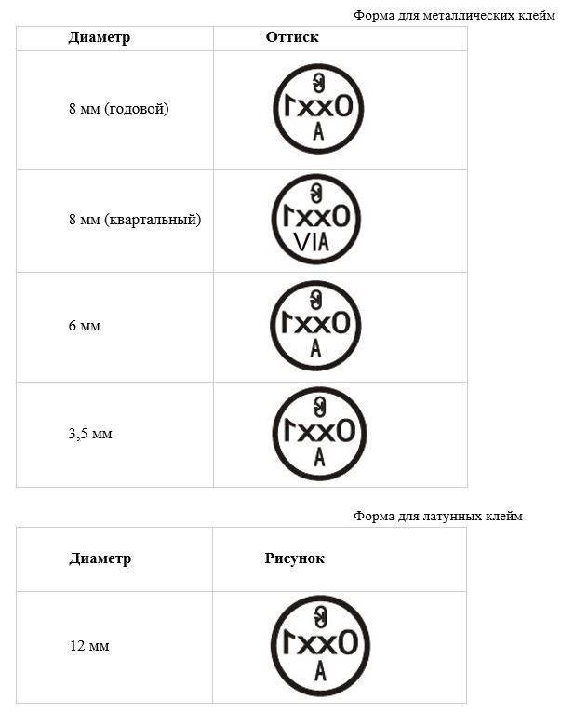

|  |  |
| --- | --- |
|  | Приложение 2 к Правилам изготовления, хранения и применения поверительных клейм |
|  | форма |

**Маркировка и габаритные размеры пластиковых пломб и самоклеящихся лейблов**

      Сноска. Приложение 2 - в редакции приказа и.о. Министра торговли и интеграции РК от 08.11.2024 № 371-НҚ (вводится в действие по истечении десяти календарных дней после дня его первого официального опубликования).

      Форма для пластиковых пломб

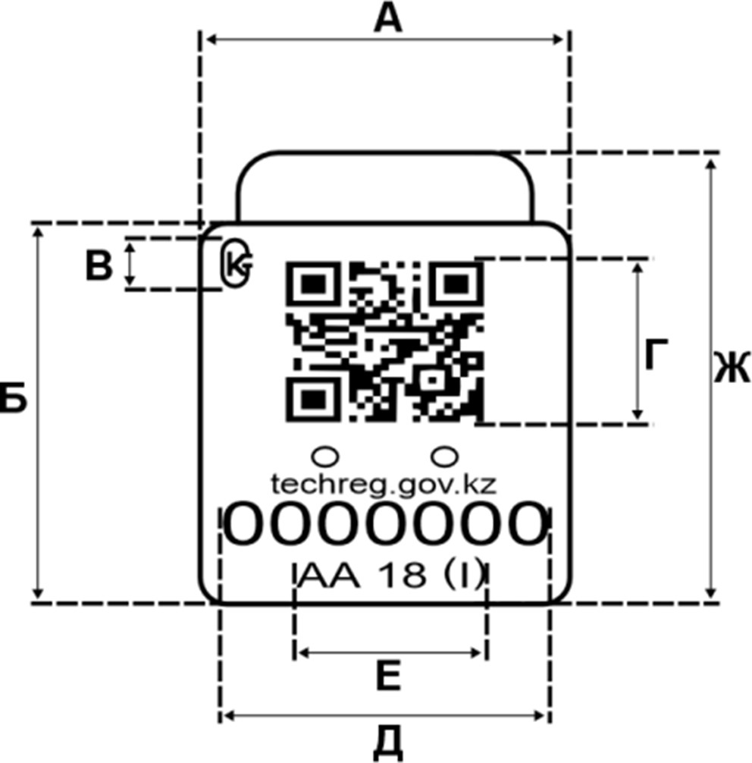

      А – ширина корпуса 20 мм;

      Б – высота корпуса 25 мм;

      В – высота знака утверждения типа 5 мм;

      Г – размер QR-кода 10×10 мм;

      Д – размер маркировки, нумерации и адрес информационного ресурса 15 мм;

      Е – размер маркировки шифра, года и квартала 10 мм;

      Ж – высота пломбы в незамкнутом состоянии 30 мм;

      Толщина пластиковой пломбы 6,5 мм.

      Форма для самоклеящихся лейблов

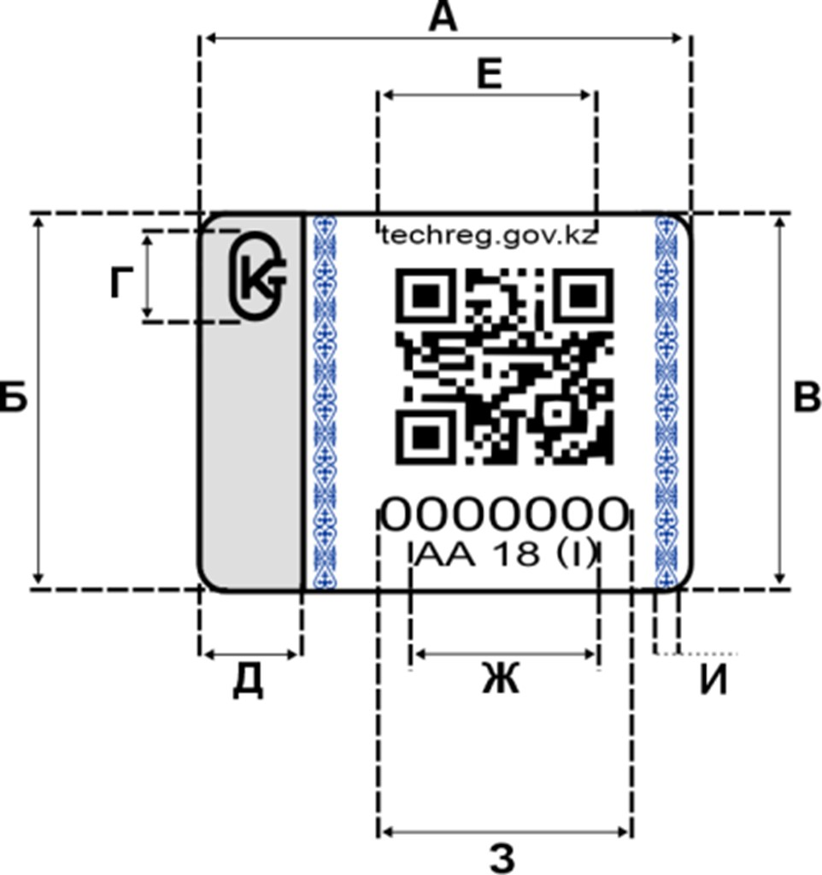

      А – ширина лейбла 22 мм;

      Б – высота лейбла 18 мм;

      В – размер QR-кода 10×10 мм;

      Г – высота знака утверждения типа 6 мм;

      Д – ширина галограммы 4 мм;

      Е – размер адреса информационного ресурса 12 мм;

      Ж – размер маркировки шифра, года и квартала 10 мм;

      З – размер маркировки нумерации 12 мм;

      И – ширина орнаментов 1,5 мм.

|  |  |
| --- | --- |
|  | Приложение 3 к Правилам изготовления, хранения и применения поверительных клейм |
|  | форма |

**ЖУРНАЛ**

**выдачи и приемки металлических и латунных клейм образца _____ года**

      __________________________________________________________________________

                  наименование поверочной лаборатории

      Руководитель поверочной лаборатории или уполномоченное лицо

_______________________________________________________________________________

                  Ф.И.О. (при наличии)

|  |  |  |  |  |  |  |  |  |  |
| --- | --- | --- | --- | --- | --- | --- | --- | --- | --- |
| Отметка о получении | | | | | | Отметка о возврате | | | Примечание* |
| Дата | Вид клейма | Фамилия и инициалы поверителя, получившего клеймо | Индивидуальный знак поверителя (при наличии) | Шифр поверочной лаборатории | Подпись поверителя, получившего клеймо | Дата | Подпись поверителя, сдавшего клеймо | Подпись руководителя поверочной лаборатории или уполномоченного лица получившего клеймо |
|  |  |  |  |  |  |  |  |  |  |

      *В столбце "Примечание" журнала делается отметка:

      - о результатах проверки состояния поверительных клейм;

      - в случае повреждения или утери металлического или латунного клейма лицо, ответственное за хранение проставляет номер и дату приказа поверочной лаборатории о принятых мерах;

      - о ежеквартальной проверке руководителем поверочной лаборатории состояния металлических или латунных клейм.

**ЖУРНАЛ**  
**выдачи и приемки пластиковых пломб и самоклеящихся лейблов образца _____ года**

            ________________________________________________________________________

                        наименование поверочной лаборатории

      Руководитель поверочной лаборатории или уполномоченное лицо

______________________________________________________________________________

                                                                        Ф.И.О. (при наличии)

|  |  |  |  |  |  |  |  |  |  |  |
| --- | --- | --- | --- | --- | --- | --- | --- | --- | --- | --- |
| Отметка о получении | | | | | Отметка о возврате | | | | | Примечание* |
| Дата | Вид клейма | Фамилия и инициалы поверителя, получившего клеймо | Индивидуальная последовательная нумерация | | Дата | Подпись поверителя, сдавшего клеймо | Индивидуальная последовательная нумерация | | Подпись руководителя поверочной лаборатории или уполномоченного лица получившего клеймо |
| с №… | по №… | с №… | по №… |
|  |  |  |  |  |  |  |  |  |  |  |

      *В столбце "Примечание" журнала делается отметка:

      - о результатах проверки состояния поверительных клейм;

      - в случае утери пластиковой пломбы или самоклеящегося лейбла лицо проставляет номер и дату приказа поверочной лаборатории о принятых мерах;

      - о ежеквартальной проверке руководителем поверочной лаборатории состояния пластиковых пломб или самоклеящихся лейблов.

|  |  |
| --- | --- |
|  | Приложение 4 к Правилам изготовления, хранения и применения поверительных клейм |
|  | форма |

**АКТ**  
 **гашения и/или уничтожения поверительных клейм**   
 **№__ от __ ______ _____ года.**

            Комиссия в составе: ________________________________________________________

            фамилии и инициалы председателя и членов комиссии

согласно приказу № _______ от _____ _________________ _________ года провела осмотр

______________________________ принадлежащих __________________________________

вид поверительных клейм наименование поверочной лаборатории в количестве __________

штук, в связи с их _______________________________________________________________

                                    повреждением/истечением срока

      При осмотре установлено, что поверительные клейма

_______________________________________________________________________________

                        повреждены/имеют истекший срок

            На основании результатов осмотра, комиссия осуществила ______________________

                                                гашение и/или уничтожение

поверительных клейм в количестве_______ _ штук с индивидуальным знаком поверителя

(при наличии), шифром поверочной лаборатории или индивидуальной последовательной

нумерацией __________________________________________________________________.

            Председатель комиссии __________________ ___________ _____________________

                              должность             подпись      Ф.И.О. (при наличии)

            МП (при наличии)

            Члены комиссии: _________________ _____________ __________________________

                        должность                   подпись       Ф.И.О. (при наличии)

© 2012. РГП на ПХВ «Институт законодательства и правовой информации Республики Казахстан» Министерства юстиции Республики Казахстан